附件2
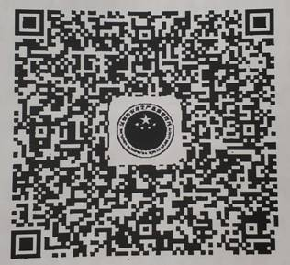
“《深圳市生产经营单位安全生产主体责任规定》管理服务”二维码

